123. sat: Redoslijed računskih radnji

Udžbenik Otkrivamo matematiku 3 stranica 96. i 97.
Zbirka zadataka stranica 111.

Vježbanje nastavnih sadržaja
UPUTA ZA UČENIKE
1. Otvori udžbenik na stranici 96.

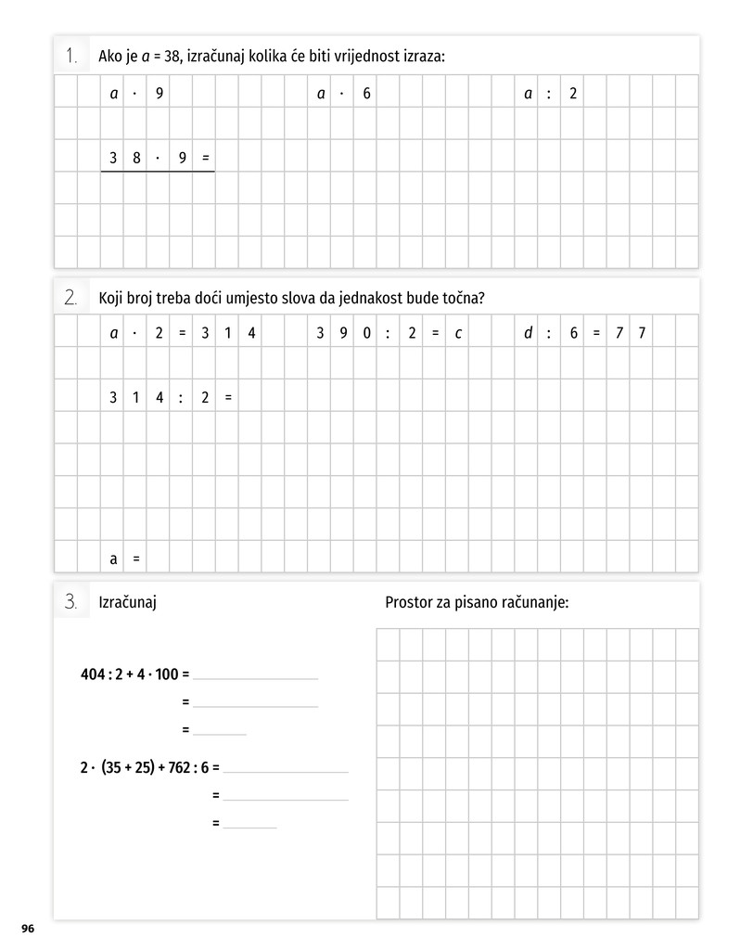 | - Pročitaj i riješi 1. zadatak.  2. Pročitaj i riješi 2. zadatak.  U rješavanju zadatka pripazi  gdje ćeš upotrijebiti računsku  radnju množenja, a gdje  dijeljenja.  3. Pročitaj i riješi 3. zadatak.  Kod redoslijeda računskih radnji  prvo množimo i dijelimo, a zatim  zbrajamo i oduzimamo. Ako  imamo zagrade, prvo rješavamo  zadatke u zagradama.

2. Otvori udžbenik na stranici 97.

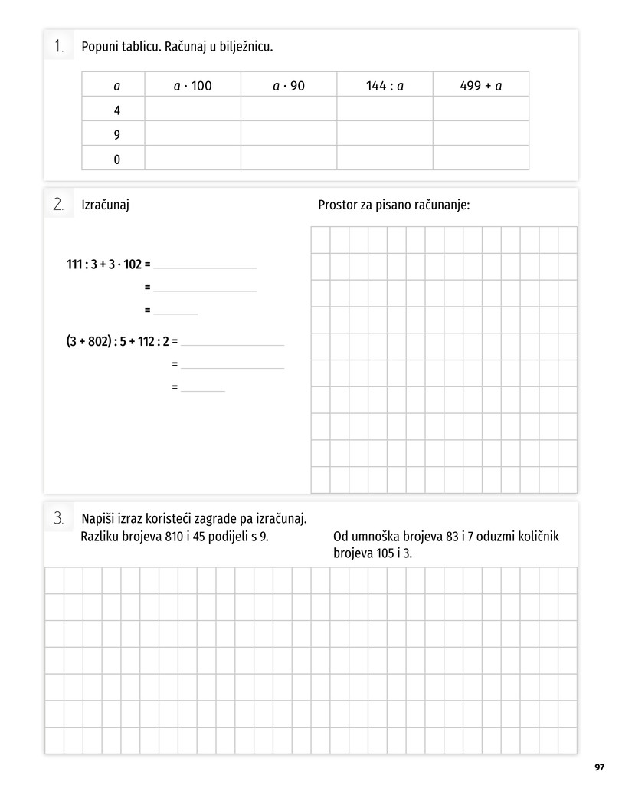 | 1. Pročitaj i riješi 1. zadatak.  2. Pročitaj i riješi 2. zadatak.  Kod redoslijeda računskih radnji  prvo množimo i dijelimo, a zatim  zbrajamo i oduzimamo. Ako  imamo zagrade, prvo rješavamo  zadatke u zagradama.  3. Pročitaj i riješi 3. zadatak.  U ovom zadatku koristi zagrade.

3. Otvori zbirku zadataka na stranici 111.

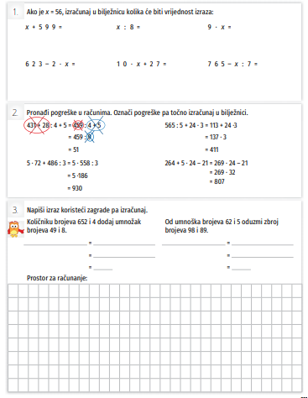 | 1. Pročitaj i riješi 1. zadatak.  2. Pročitaj i riješi 2. zadatak.  Sve netočno napisane  zadatke točno izračunaj  u bilježnici.  3. Pročitaj i riješi 3. zadatak.  4. Pročitaj i riješi 4. zadatak.  U zadatku koristi zagrade.
U digitalnom udžbeniku na 96. stranici uz 1. zadatak, te na 97. stranici uz 2. zadatak nalaze se digitalni zadaci.
Otvori svoj DIGITALNI UDŽBENIK (CTRL + lijevi klik) https://hr.mozaweb.com/mblite.php?cmd=open&bid=HR-ALFA-MAT3-1843&page=224
i na stranici 96. i 97. riješi digitalne zadatke.

UPUTE ZA RODITELJE:
- Provjerite točnost napisanih zadataka u udžbeniku na str. 96. i 97. te zbirci zadataka na str. 111.
- Dodatno provjerite kako dijete pisano dijeli troznamenkaste brojeve i govori li postupak na glas.

